POROČILO ZDRAVJE V VRTCU
SKUPINA SONČKI – STAROST OTROK 1 IN 2 LETI
VZGOJITELJICA: MARTINA ŠOŠTARIČ

GIBANJE
Že na začetku šolskega leta, v času uvajanja novincev, smo veliko časa preživeli na prostem v bližnji okolici vrtca, naravi, se gibali in raziskovali. Eden izmed najlepših trenutkov pa je bil tudi ta, ko smo si pripravili piknik s sadjem ob gozdni jasi.
Skozi šolsko leto so se izvajale tudi druge oblike naravnega gibanja:
- Hoje in tek po ravnih in neravnih površinah, po stopnicah, hoja v hrib, gozd, hoja z obutvijo in brez, hoja v gozdu po listju, snegu, taktilnih ploščah,
- Plazenje po blazinah, tleh, skozi tunel, pod ovirami, po klopi samostojno ali s pomočjo, lazenje, valjanje, skoki, poskoki, nošenje, dvigovanje, potiskanje, vlečenje…
V mesecu oktobru smo se udeležili tudi orientacijskega pohoda. Po poti so nas usmerjale markacije – sončki, na katerih so bile napisane naloge. Prvi sonček je skrival nalogo: »Sonce pozdravimo s pesmico.« Po opravljeni nalogi smo nadaljevali pot do naslednjega sončka, kjer nas je pričakala druga naloga: »3 krat se zavrti, 3 krat počepni in pomahaj sončku, ki nas opazuje iznad hribčka. Tako smo ob izvajanju nalog opazovali, iskali, peli in telovadili ter tako prišli do zadnjega sončka, na katerem je pisalo: »Tukaj se skriva zaklad, poiščimo ga.« Didaktična škatla je visela iz drevesa, v kateri se je skrival zaklad in sicer baloni ter nekaj slastnega, za kar so poskrbeli liki iz pesmice Živali jeseni (M. Voglar). Ko smo se posladkali in odpočili, smo se odpravili nazaj proti vrtcu.
Prednostna naloga oz. vizija skupine Sončki je izhajala iz področja gibanja, predvsem gibanja v naravnem okolju kot tudi zaprtem prostoru. Za področje gibanja sem se odločila z razlogom, ker otrokovo doživljanje in dojemanje sveta temelji na informacijah, ki jih otrok pridobi z gibalnimi dejavnostmi. Z gibanjem otrok odkriva svoje telo in njegove zmožnosti, doživlja veselje in gradi zaupanje vase, daje mu občutek ugodja, varnosti, veselja in dobrega počutja. Gibalni razvoj je pri tej starostni skupini v ospredju, poteka pa predvsem preko naravnih oblik gibanja. Te pa predstavljajo gibalno osnovo, zato naj bo otrokom omogočeno, da jih izvajajo čim pogosteje.

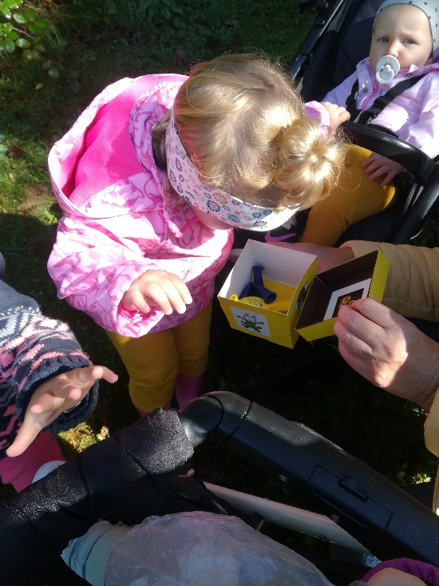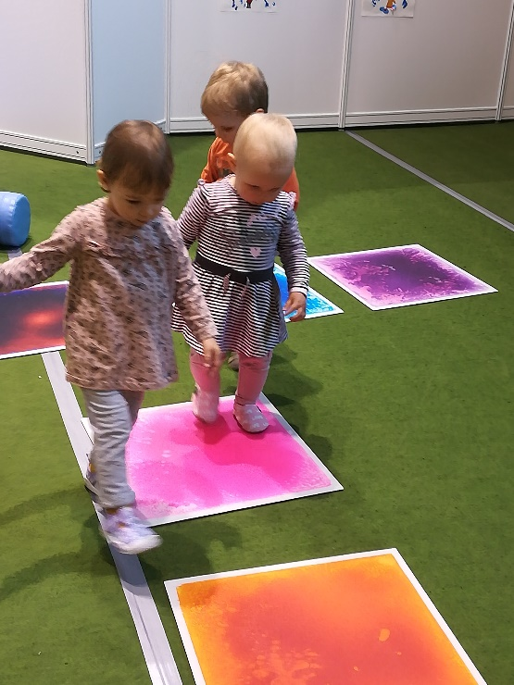
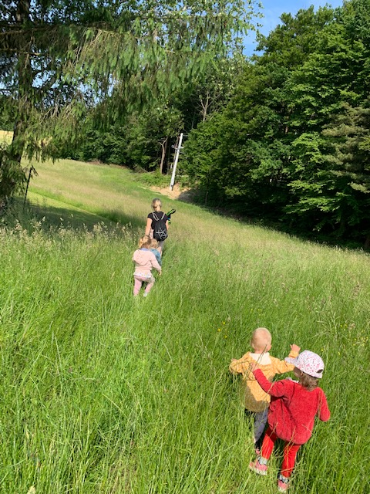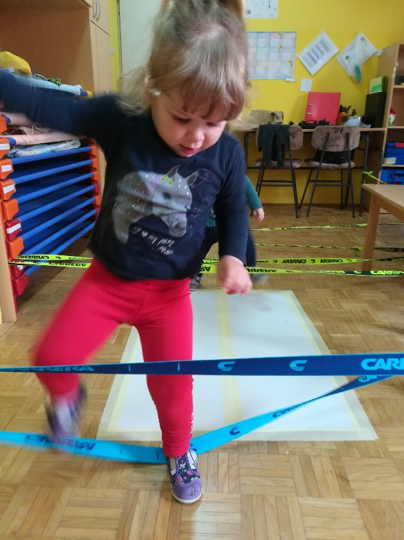

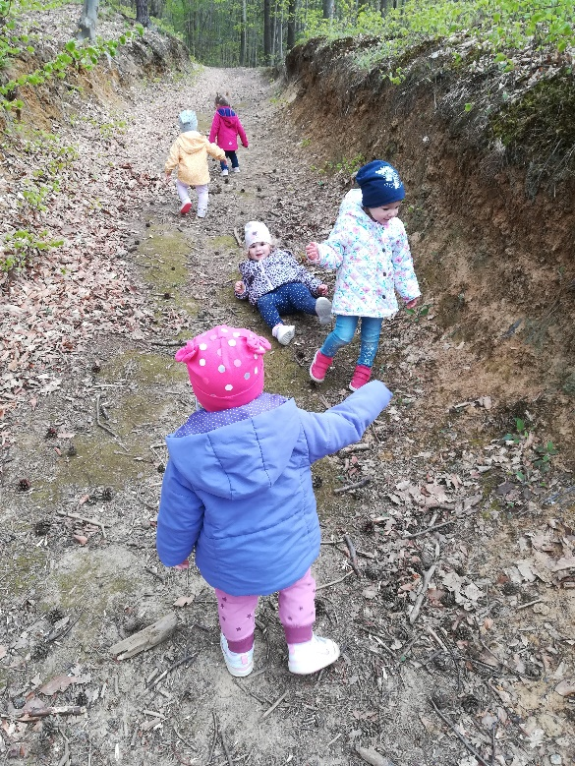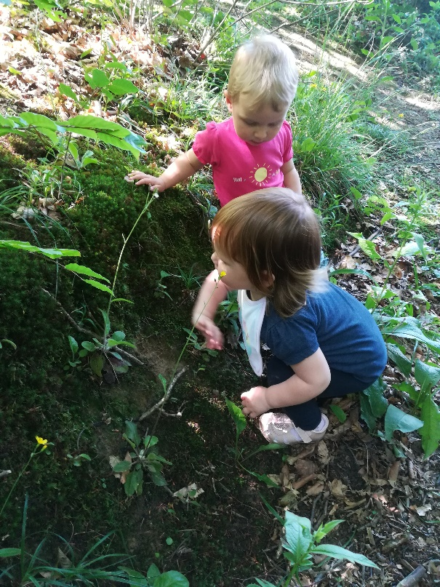

GIBANJE – DUŠEVNO ZDRAVJE
Za mesec april sem načrtovala dejavnosti na temo To sem jaz. Otroci so spoznavali sebe, svoje telo, njegove dele in njihovo funkcijo ter spoznavali in dojemali telesne podobnosti in razlike med ljudmi ter enakovrednost vseh.
- Se gibalno izražali, poimenovali dele telesa in predvsem se gibali na prostem v naravi, opazovali naravo, poslušali in posnemali zvoke iz narave.
- Razvijali spretnosti, spoznavali, raziskovali, eksperimentirali z umetniškimi sredstvi (deli telesa) in njihovimi izraznimi lastnostmi.
- Usvajali osnovne gibalne koncepte: zavedanje prostora (kje se giblje telo), načina (kako se telo giblje), spoznavali različne položaje in odnose med deli lastnega telesa, med predmeti in ljudmi (»Tibetančki« - tibetanske vaje za otroke).
Tematski sklop je bil ravnokar primeren, da sem otrokom predstavila »Tibetančke.« To je sklop petih vaj, ki omogočajo telesu prost pretok energije, povežejo telo, um in duh, hkrati pa otroka sprostijo. Vadbo sem začela postopoma uvajati v jutranjem krogu in je trajala dobrih deset minut. Nekateri otroci, predvsem najstarejši so vztrajali dalj časa, nekateri so se umaknili in spet vrnili nazaj. Po navadi ne izvajamo vseh vaj naenkrat in tudi vseh še ne zmoremo. Vaje izvajamo vsaj trikrat na teden in vedno pričnemo z ogrevanjem, nato sledita najmanj dva obreda in zaključimo z ležanjem na hrbtu »Počivalček,« ki je osnovni položaj za sproščanje. Sprva sem bila malo v dvomih, kako nam bo to uspelo, sedaj pa sem prav zadovoljna, ko vidim otroke stare od enega do dveh let, kako uživajo pri izvedbi vaj in kako se znajo umiriti in sprostiti, kako poslušajo svoje dihanje, utrip srca…
Moj cilj je še naprej delovati na ta način, spodbujati otroke za zdrav in sproščen način življenja v sožitju s sabo in naravo.
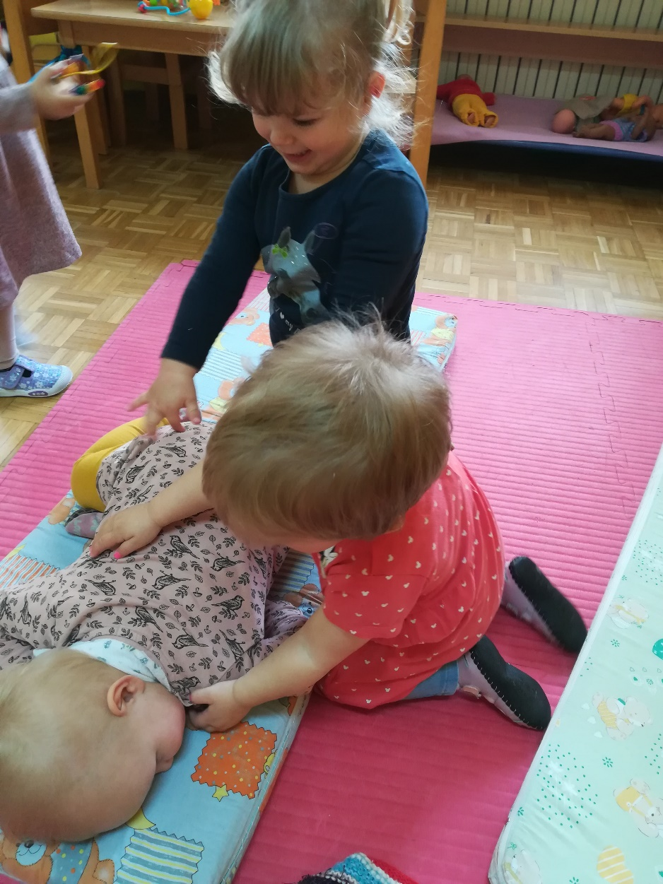

ZDRAV NAČIN ŽIVLJENJA
V našem vrtcu že tretje leto zapored praznujemo rojstne dneve otrok brez sladkarij, ki so jih doslej prinašali starši otrok. Praznovanje tako poteka s sadjem in dejavnostmi na željo slavljenca. Po navadi otroci izrazijo željo po rajanju, petju pesmic, pihanju milnih mehurčkov, igri z baloni…
Praznovanje rojstnega dne pričnemo s kratkim pogovorom (Kako je bila mamica noseča? Kako se je naš slavljenec rodil...itd). Najstarejši otroci tudi že sami sodelujejo pri pripravi pogrinjka za na mizo, tako da razdelijo prtičke prijateljem in pri tem uporabljajo vljudnostne izraze (izvoli, prosim, hvala). Trenutno smo usvojili v tem šolskem letu besedi izvoli in hvala. Po pogovoru sledi prižig svečk, štetje svečk in prstkov, nato skupaj in vsak po svoji zmožnosti zapojemo pesmico Vse najboljše za te. Kljub temu, da je ob praznovanju rojstnega dne v ospredju slavljenec, svečke pihamo vsi skupaj s skupnimi močmi. Slavljencu še voščimo za rojstni dan in mu izročimo majhno pozornost. Otroci stari eno leto še ne zmorejo izreči slavljencu voščila, je pa zato toliko slajši objem. Sledi pogostitev in veselo rajanje ob glasbi, petju pesmic, pihanju milnih mehurčkov ali balonov.
Otroci se na ta način seznanjajo z zdravim načinom življenja in oblikujejo osnovne življenjske navade naše kulture.

